Министерство транспорта Российской Федерации
Федеральное государственное автономное образовательное
учреждение высшего образования
«Российский университет транспорта»
(ФГАОУ ВО РУТ(МИИТ), РУТ (МИИТ)

Институт транспортной техники и систем управления

Кафедра «Управление и защита информации»

Практическое задание № 1

по дисциплине: «Цифровые технологии»
на тему: «Обзор файловых менеджеров»

Выполнил: ст. гр. ТБЖ-211
Кирилл З.А.
Вариант №13
28.02.2023
(дата выполнения)
Проверил: к.т.н., доц. Сафронов А.И.
1.03.2023
(дата приёмки)
Требуется доработка

Москва – 2023 г.
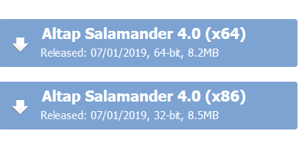
Цель: Изучить Altap Salamander и сделать на него поверхностный обзор
Задача: Определить недостатки и достоинства данного нам менеджера.
Содержание:
На сайте есть только кнпоки скачивания и справочная информация которую можно было бы получить из других источников, существвует 64 битная и 86 битная версия.

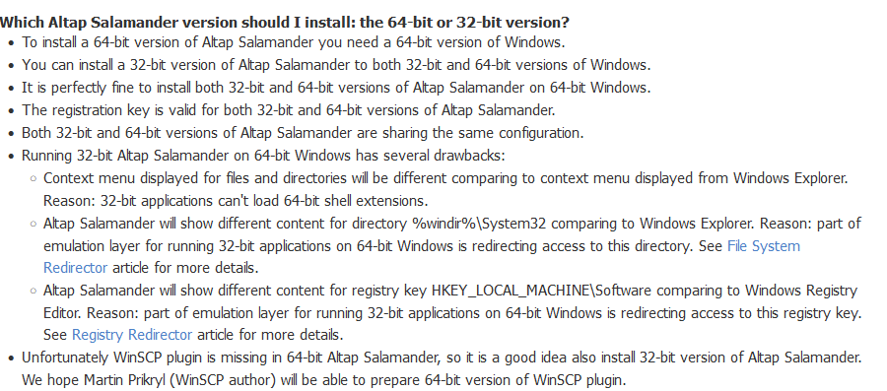
Так же предоставлена информация о том что делать в случае если у вас 32х битная версия

В википедии так же сказано достаточно мало новой информации, Кроме того что он создан студентом по бесплатной основе на языке watcom c++, первая версия была в 2001 году последняя в 2019
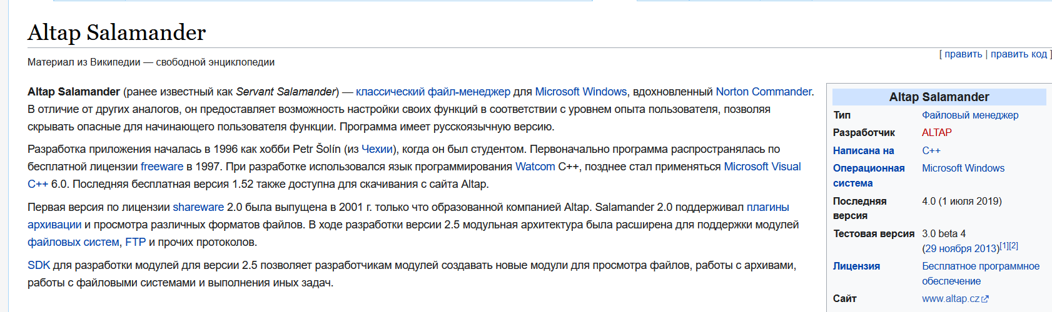
Достоинства:
1.Достаточное(и типовое) использование клавиш быстрого доступа.
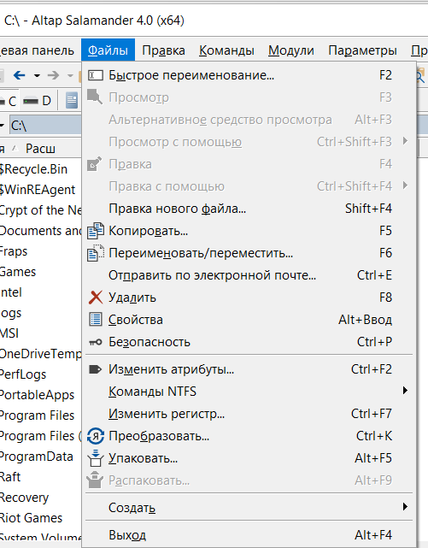

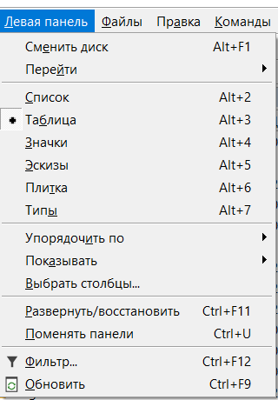
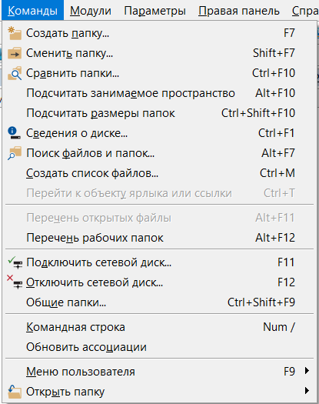
2.Достаточно дружелюбен в терминологическом плане, не замечено ничего сверх непонятного.
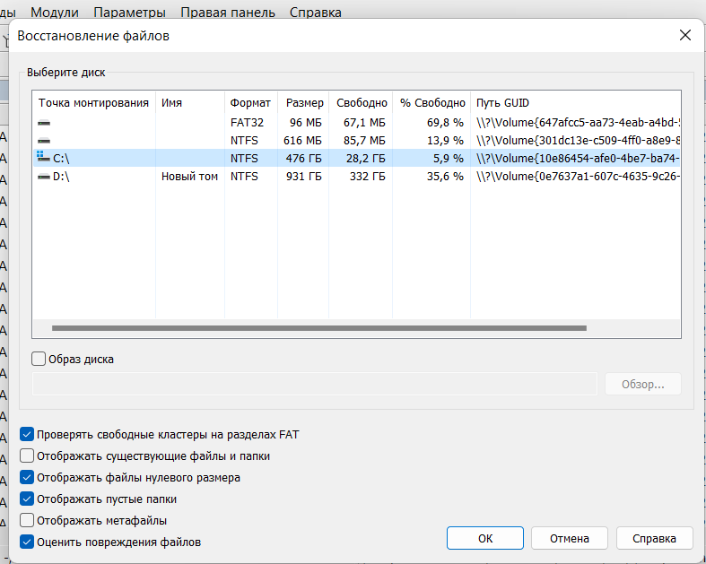
3.Возможность восстановления файлов в случае их утери.
4.возможность смены вариантов менжера
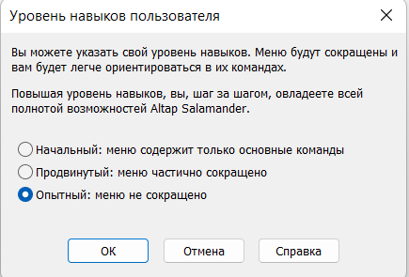

Недостатки:
Для консоли не замечены никакие новшевства или упрощения.
Справочная информация: Требуется windows 7 или новее (я на 11 винде)
Есть русский язык, Последняя версия 4.0 1 июля 2019, Бесплатная,Двух панельный, В википедии сказаны справочные данные и всё очень сухо.
Вывод:
Данный вид программ на данный момент не актуален, из за наличия проводника, хоть и будет удобен для людей которые не привыкли к современному стилю подачи функций данной программы.

